Configuração Busca Preço
1 – Entrar no Site: http://www.aguiagestor.com.br/baixar/Firebird/, Baixar o ODBC na versão correspondente ao Windows, (x32) ou (x64) bits.
2 – Instalar o ODBC. (instalação padrão)
3 – Entrar no Site: http://www.aguiagestor.com.br/baixar/buscapreco/, Baixar o TC_504_Gerenciador_de_Terminal_ServUni_Windows.exe
4 – Instalar o TC_504_Gerenciador_de_Terminal_ServUni_Windows.exe. (instalação padrão)
5 – Abrir o programa ServUni, ir no menu configurações/configurar ODBC
6 – Na janela que abrir, ir em adicionar e selecionar na listagem a opção Firebird/InterBase(r)Driver e clicar em concluir.
7 – Após adicionar selecionar o Firebird/InterBase(r)Driver, Clicar em configurar. Abrirá a tela abaixo. Preencher os dados conforme figura abaixo. Password (masterkey) Clicar em OK.
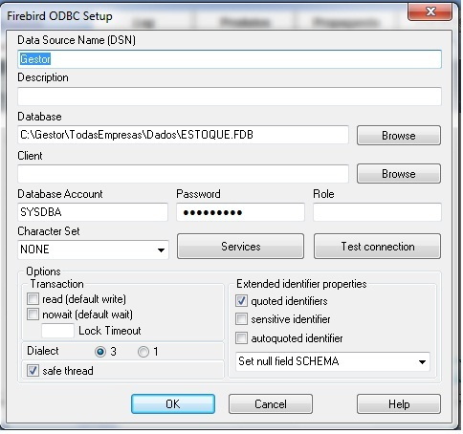
8 – Ir no menu Configurações/configurações do banco de dados.
9 – Na janela que abrir no campo Banco de dados, escolher a opção, Banco de dados Personalizado. (Abrirá outra janela)
10 – No campo Alias selecionar Gestor. No campo User: SYSDBA e Password: masterkey. ( Clicar em OK).
11 – Na lista de tabela, abrirá todas as tabelas do banco de dados, selecionar a MERCAD.(Dois Clicks)
12 – Em Tabelas/Campos, ache a tabela CDMRC para Código de Barras, clicar primeiro na seta ===> do CAMPOS para depois clicar na seta ===> do IDENTIFICADOR.
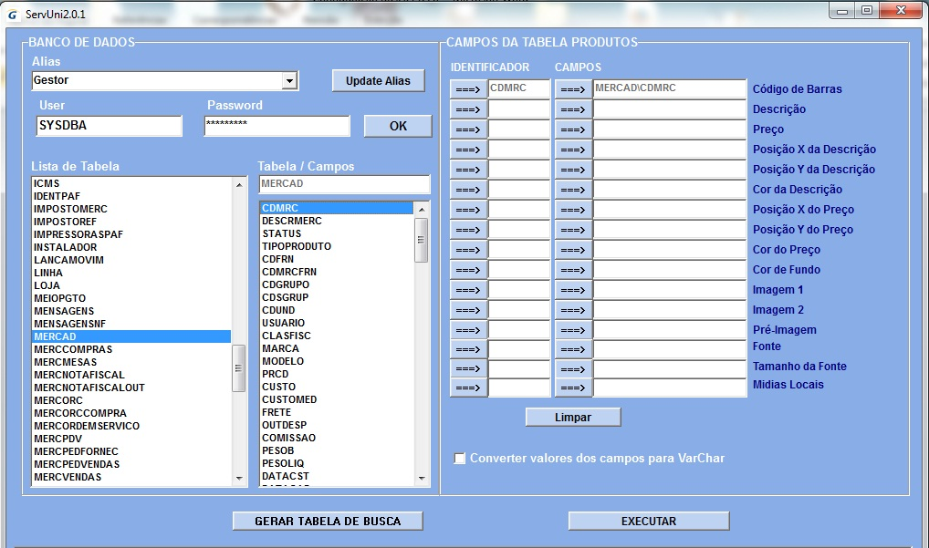
DESCRMERC para Descrição, clicar primeiro na seta ===> do CAMPOS para depois clicar na seta ===> do IDENTIFICADOR.

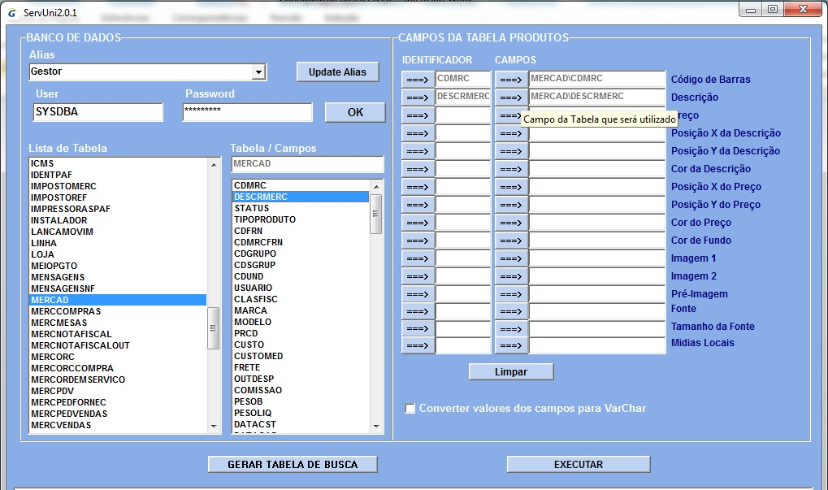
PrVenda1 para Preço, clicar primeiro na seta ===> do CAMPOS para depois clicar na seta ===> do IDENTIFICADOR.
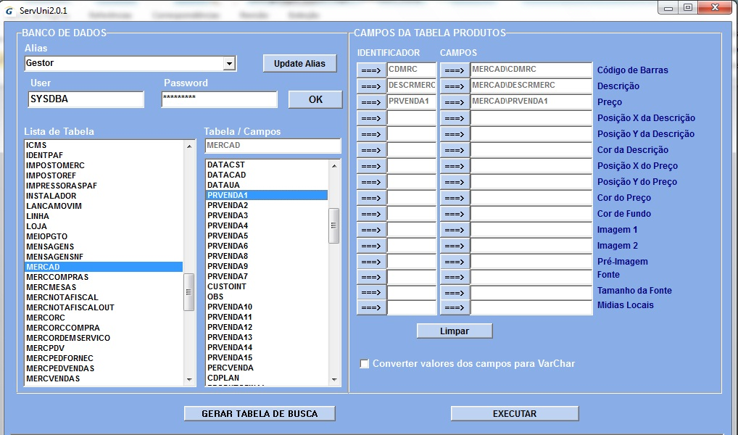
13 – Clicar em Gerar Tabela de Busca.
14 – Clicar em Executar. (abrirá uma nova janela)
15 – Na nova Janela clicar em Criar Tabela.
16 – Feche e abra o Programa ServUni do Busca preço.
17 – Após a Abrir o Programa ServUni, clicar na aba Produtos e verificar se foi Criado a tabela de preço.
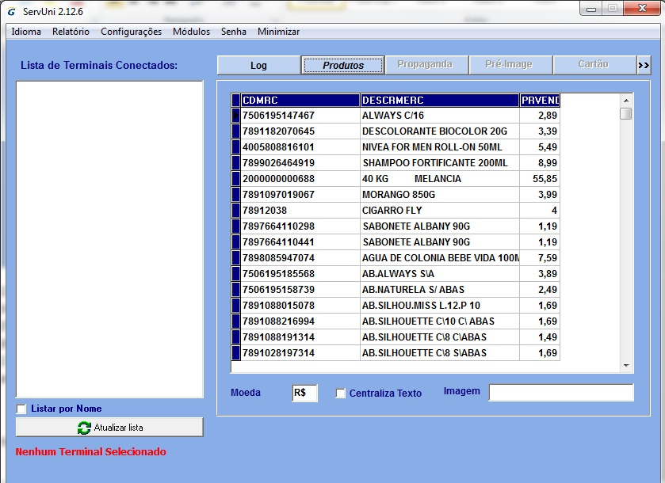
FIM.

